**附件一　中華民國童軍第11次全國大露營報名退費申請書**

|  |  |  |  |  |  |  |  |  |  |  |  |  |  |  |  |  |
| --- | --- | --- | --- | --- | --- | --- | --- | --- | --- | --- | --- | --- | --- | --- | --- | --- |
| 申請日期 | 107 年 月 日 | | | | | | | | | | | | | | | |
| 申請人姓名 |  | | | | 縣市 | |  | | | | 團次 | |  | | | |
| 電子郵件 |  | | | | | | | | | 聯絡電話 | | | | | 市話:  手機: | |
| 聯絡地址 |  | | | | | | | | | | | | | | | |
| 原報名  身分別 | □童軍 （□童軍低收入戶）  □幼童軍（□幼童軍低收入戶）  □國外參加人員  □工作人員  □羅浮工作人員 | | | | | | | | | | | | | | | |
| **申請退費事由** | | | | | | | | | | **應扣除費用** | | | | | **申請退費金額** | |
| □一般退費，原繳金額 元 | | | | | | | | | |  | | | | | 元 | |
| □因颱風、地震、水災、傳染病等原因延期舉行，致全程無法參加活動，原繳金額 元 | | | | | | | | | | 60元 | | | | | 元 | |
| □遇天然災害經證明為受災戶，致全程無法參加活動，原繳金額 元 | | | | | | | | | | 元 | |
| 檢附資料 | 受災戶相關證明 | | | | | | | | | | | | | | | |
| 支票郵  寄地址 | 郵遞區號：□□□□□  市/縣 區/市/鄉/鎮 村/里  路/街 段 巷 弄 號 樓 | | | | | | | | | | | | | | | |
| 【 **原報名單位初審欄** 】 童軍會/團/工作組 | | | | | | | | | | | | | | | | |
| □申請人身分與報名符合  已繳費金額 元 | | | 承辦人 |  | | | | | 總幹事/團長/  召集人 | | | | |  | | |
| 【 **審核欄** 】 | | | | | | | | | | | | | | | | |
| 送達日期 | 年 月 日 | | | | | | | | | | | | | | | |
| 檢附資料 | □核對無誤 □資料不齊，需補件 | | | | | | | | | | | | | | | |
| 審核結果 | □符合退費規定 □不符合退費規定 | | | | | | | | | | | | | | | |
| 退費金額 | □同申請金額 □可退費金額 元 | | | | | | | | | | | | | | | |
| 承辦單位 | 承辦人 |  | | | | 會計 | |  | | | | 秘書長 | | | |  |

中華民國童軍總會地址：10491臺北市中山區建國北路1段23巷9號

**附件二　中華民國童軍第11次全國大露營「國際之夜」節目選拔實施辦法**

1. 依據：中華民國童軍第11次全國大露營實施計畫。

二、目的：為培養童軍多元才藝，增進國際及團際才藝交流，並養成尊重、欣賞他人表演的

美德，特舉辦本項活動。

三、辦理方式：

（一）邀請國外或境外地區代表團提供節目。

（二）國內有意願參與「國際之夜」節目選拔的學校或童軍團，請以大露營各團為單位，進行節目準備。

（三）**各分營區於7月2日分營區營火實進行選拔，每分營區選取2團，於7月3日參加大集合場「國際之夜」晚會演出，請有意願的各團務必登記分營區營火節目表演，以利分營區作業。**

（四）各分營區獲選各團每小隊將頒發榮譽旗1面以資鼓勵，「國際之夜」晚會演出時，不另頒獎。

（五）各節目報名時請以【團】為單位。

四、節目內容：

（一）為求節目能更多樣化(避免過多同類舞蹈表演)、精緻化及激發童軍夥伴創意發想，此次國際之夜對於節目會有所分類及限制，請有意願參與的各團事先配合規劃。

（二）**每分營區選取2團節目**，其分配原則如下：

1.**現代舞蹈表演**(含現代舞、街舞、熱舞等無特殊服裝裝飾者)及**傳統民俗舞蹈**(含原住民、各國特色、民族風舞蹈等有服裝裝飾者)錄取1分團。

2.**其它**(團體歌唱、雜技、話(默)劇、服裝秀、**各團特色**、各國風情及地方民俗特色等)錄取1分團。

**3.為了與閉幕典禮營火節目區隔，LED棍舞及LED火舞原則上不得入選，若有特殊狀況則由分營區依權責決定。**

**4.蛇舞表演如有翻、摔等動作，需自備鋪設競技啦啦隊使用之軟墊安全設備，否則不予評分。**

（三）本次大露營大集合場舞台面寬超過20公尺，深度超過14公尺，規劃節目時請考量舞台表演需求，集會組將安排獲選節目彩排時間**。**

（四）各節目請自備道具、服裝及音樂CD，**表演時間以5分鐘為限**。

五、評選標準：

**節目內容40％；服裝道具(含化妝)20％；團隊精神20％；節目創意20％。**

六、獎勵方式：

獲選各團，將於次日升旗典禮中由各分營區頒發榮譽旗以資鼓勵。

八、本辦法如有未盡事宜，將於後續大露營通報中公布。

**附件三　中華民國童軍第11次全國大露營「閉幕典禮」營火節目選拔實施辦法**

一、依據：中華民國童軍第11次全國大露營實施計畫。

二、目的：為建構童軍才藝交流平台，培養團隊合作精神，並養成尊重、欣賞他人表演的美

德，特舉辦本項活動。

三、辦理方式：

（一）邀請國外或境外地區代表團提供節目

（二）國內有意願參與「閉幕典禮」營火節目選拔的學校或童軍團，請以大露營分團為單位，進行節目準備

（三）**各分營區於7月2日分營區營火實進行選拔，每分營區選取2團，於7月5日參加大集合場「閉幕典禮」營火晚會演出，請有意願的各團務必登記分營區營火節目表演，以利分營區作業**。。

（四）各分營區獲選各團每小隊將頒發榮譽旗1面以資鼓勵，「閉幕典禮」演出時，不另頒獎。

（五）**各節目演出時，請以【團】為單位，表演人數若少於22人，該團表演不得入選為「閉幕典禮」營火節目**。

四、節目內容：

**（一）形式不拘，具有童軍特色者優先。**

**(二) 表演若僅由少數人擔綱演出，其他人僅屬跑龍套性質，將列為扣分項目，為保障各團權益，請務必避免類似情形發生。**

**（三）表演過程不得有明火的內容，如有必要請以螢光棒或LED設備取代。**

**（四）蛇舞表演如有翻、摔等動作，需自備鋪設競技啦啦隊使用之軟墊安全設備，否則不予評分**

（五）各節目請自備道具、服裝及音樂CD，**表演時間以5分鐘為限**。

**(六) 各分營區同一項目表演以取1團入選為原則，例如LED棍舞或火舞等。**

(七) 本次大露營大集合場舞台面寬超過20公尺，深度超過14公尺，規劃節目時請考量舞台表演需求，集會組將安排獲選節目彩排時間。

五、評選標準：

**節目內容40％；表演技巧20％；團隊精神20％；節目創意20％。**

六、獎勵方式：

獲選各團，將於次日升旗典禮中由各分營區頒發榮譽旗以資鼓勵。

八、本辦法如有未盡事宜，將於後續大露營通報中公布。

**附件四　中華民國童軍第11次全國大露營「分營區營火」節目報名表**

|  |  |  |  |  |
| --- | --- | --- | --- | --- |
| **中華民國童軍第11次全國大露營「分營區營火」節目報名表**  **分營區** | | | | |
| 表 演 分 團 | 節 目 名 稱 | 表演時間 | 演出內容簡介 | 備 註 |
|  |  |  |  | **參加選拔項目**  **□國際之夜**  **□**現代舞蹈表演  □傳統民俗舞蹈  □其它  **□閉幕典禮**  表演人數： 人 |

請自行延伸，謝謝。

團長簽名：

備註：

1. 分營營火將同時選拔「國際之夜」及「閉幕典禮」表演節目，每個分營區將分別選拔2個團在大集合場主舞台表演，詳細規定請參閱「國際之夜」及「閉幕典禮」節目選拔辦法。
2. 有意願參與選拔的各團，請務必在備註欄位中勾選**「一個」**報名項目，並詳細填選(註)該項目所需資料，以確保選拔時的公平性。
3. **各分營區可自行增加報名表的相關欄位，但本報名表各項欄位請務必保留，並依照所填註備註欄資料進行選拔。**
4. 集會組將另行提供各分營區獲選節目確認表，請於7月2日23:00前將確認表填妥後回傳。

**附件五　中華民國童軍第11次全國大露營報到、離營車輛交通管制要點**

一、本要點依據「中華民國童軍第11次全國大露營 交通管制辦法」訂定。

二、通行證申請要點：

1. 請各縣市童軍會協助統計所屬代表團車輛數後，於**5月18 日**前填妥「報到、離營車輛通行證申請表」後回傳至交通組。
2. 由於本次使用軍事管制區，**自用小客車不適用本次大露營報到離營車輛通行證申請。**
3. 交通組將於**6月15日**前將通行證以縣市為單位寄出至各童軍會。
4. 如代表團車輛有更動者，請於**6月22日**前向交通組提出變更。

三、代表團車輛注意事項：

1. 各代表團收到通行證後，請確認車輛資料是否正確，如有錯誤請馬上與交通組提出。
2. 請依照行政組公告知報到時間進行進入營區。
3. 進出成功嶺營區請將通行證擺放置前擋風玻璃右側，以方便查證。
4. 進入營區後請依照相關路線行駛，並遵守工作人員之引導。
5. 車輛停妥後請盡速進行裝卸作業，並於作業完成後盡速駛離營區。

**※為確保各位夥伴的權益，有任何疑問請立即與交通組反映**

**交通組承辦人：呂江霖0910-955128 ppl1987@gmail.com**

**附件六　107年中華民國童軍第11次全國大露營報到、離營車輛通行證申請表**

中華民國童軍第11次全國大露營

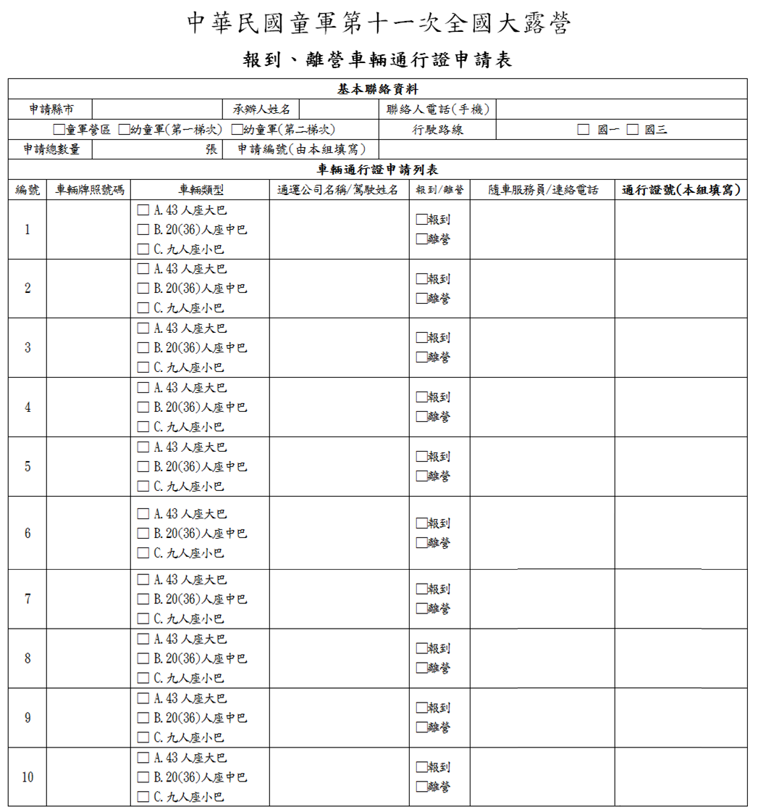

註：1.若報到與離營車輛不同時，務必勾選”報到/離營”，以利通行政核發作業進行。

2.表格不敷使用時請自行影印。

**附件七　107年中華民國童軍第11次全國大露營工作組車輛交通管制要點**

一、本要點依據「中華民國童軍第11次全國大露營 交通管制辦法」訂定。

二、通行證申請要點：

1. 本次大露營預計設定臨時停車位，扣除外賓及相關運輸車輛停車位後，開放各工作組25張通行證(10張機動通行證、15張非機動通行證)、各分營區25張通行證(10張機動通行證、15張非機動通行證)。註 **機動通行證為可在營區內營動之通行證，非機動通行證為停入指定區域後不可移動之通行證。**
2. 請各個工作組協助統計所屬工作人員車輛數後，於 **5 月18 日**前填妥「營區機動車輛通行證申請表」後回傳至交通組。
3. 請各個分營區協助統計所屬工作人員車輛數後以縣市為單位，於**5 月18 日**前填妥「營區機動車輛通行證申請表」後回傳至交通組。
4. 各工作組通行證預計於六月第二週前以各組為單位由行政組轉發。
5. 各分營區通行證將於六月第二週前將通行證以各縣市為單位寄出至各童軍會。

三、工作車輛注意事項：

1. 核證的順序為每工作組的序號前**10為可移動車輛，第11開始為不可移動車輛，請各工作組針對車輛使用的優先順序作適當的排序，交通組則依照各工作組回覆的資料製證。**
2. 各工作群組收到通行證後，請確認車輛資料是否正確，如有錯誤請馬上與交通組提出。
3. 請依照行政組公告知報到時間進行進入營區。
4. 進出成功嶺營區請將通行證擺放置前擋風玻璃右側，以方便查證。
5. 進入營區後請依照相關路線行駛，並遵守工作人員之引導並於指定位置停放。

**※為確保各位夥伴的權益，有任何疑問請立即與交通組反映**

**交通組承辦人：呂江霖0910-955128 ppl1987@gmail.com**

**附件八　中華民國童軍第11次全國大露營工作組營區機動車輛通行證申請表**

中華民國童軍第11次全國大露營

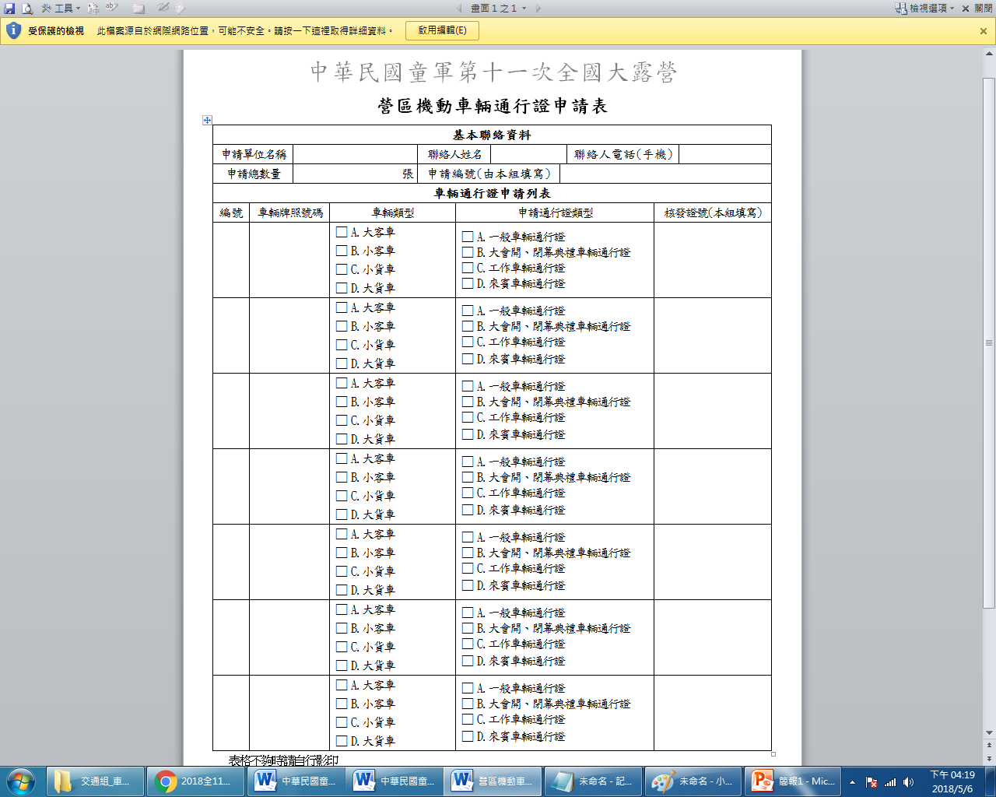

註：1.表格不敷使用時請自行影印。

**附件九　中華民國童軍第11次全國大露營無線通訊器材清冊**

中華民國童軍第11次全國大露營

**無線通訊器材清冊**

|  |  |  |  |  |  |  |  |  |  |  |
| --- | --- | --- | --- | --- | --- | --- | --- | --- | --- | --- |
| **基本聯絡資料** | | | | | | | | | | |
| 申請單位名稱 | |  | | 聯絡人姓名 | |  | 聯絡人電話  (手機) | |  | |
| **無線通訊器材列表** | | | | | | | | | | |
| **編號** | **廠牌** | | **型號** | | **工作頻段(MHz)** | | | **數量** | | **備註** |
| 範例 | HORA | | F-50UV | | 144~146  430~432 | | | 2 | |  |
| 1 |  | |  | |  | | |  | |  |
| 2 |  | |  | |  | | |  | |  |
| 3 |  | |  | |  | | |  | |  |
| 4 |  | |  | |  | | |  | |  |
| 5 |  | |  | |  | | |  | |  |
| 6 |  | |  | |  | | |  | |  |
| 7 |  | |  | |  | | |  | |  |
| 8 |  | |  | |  | | |  | |  |
| 9 |  | |  | |  | | |  | |  |
| 10 |  | |  | |  | | |  | |  |
| 11 |  | |  | |  | | |  | |  |
| 12 |  | |  | |  | | |  | |  |
| 13 |  | |  | |  | | |  | |  |
| 14 |  | |  | |  | | |  | |  |
| 15 |  | |  | |  | | |  | |  |

註：1.表格不夠時請自行影印

2.請各工作群組於5月18日前統計完畢後以電子檔方式回傳至 ppl1987@gmail.com 以利彙整作業之進行。

3.如有任何問題請與交通組 呂江霖夥伴0910-955128聯繫。

**附件十　中華民國童軍第11次全國大露營筆記型電腦管制清冊**

中華民國童軍第11次全國大露營

**筆記型電腦管制清冊**

|  |  |  |  |  |  |
| --- | --- | --- | --- | --- | --- |
| **基本聯絡資料** | | | | | |
| 申請單位名稱 |  | 聯絡人姓名 |  | 聯絡人電話  (手機) |  |
| **筆記型電腦管制清冊** | | | | | |

|  |  |  |  |  |  |
| --- | --- | --- | --- | --- | --- |
| **所屬工作組 (分營區)** | **姓名** | **電腦廠牌** | **電腦型號** | **MAC（實體網址）** | **備註** |
| **行政組** | **魏美玲** | **ASUS** | **X507UB** | **40-61-86-F1-54-F7** |  |
|  |  |  |  |  |  |
|  |  |  |  |  |  |
|  |  |  |  |  |  |
|  |  |  |  |  |  |
|  |  |  |  |  |  |
|  |  |  |  |  |  |
|  |  |  |  |  |  |
|  |  |  |  |  |  |
|  |  |  |  |  |  |
|  |  |  |  |  |  |
|  |  |  |  |  |  |
|  |  |  |  |  |  |
| 共計: 部 | | | | | |

註：1.表格不夠時請自行影印

2.請各工作群組於5月18日前統計完畢後以電子檔方式回傳至 meic@scout.org.tw 以利彙整作業之進行。

**附件十一　中華民國童軍第11次全國大露營照相機管制清冊**

中華民國童軍第11次全國大露營

**照相機管制清冊**

|  |  |  |  |  |  |
| --- | --- | --- | --- | --- | --- |
| **基本聯絡資料** | | | | | |
| 申請單位名稱 |  | 聯絡人姓名 |  | 聯絡人電話  (手機) |  |
| **照相機管制清冊** | | | | | |

|  |  |  |  |  |
| --- | --- | --- | --- | --- |
| **所屬工作組 (分營區)** | **姓名** | **相機廠牌** | **相機型號** | **備註** |
| **行政組** | **魏美玲** | **CANON** | **EOSM3** |  |
|  |  |  |  |  |
|  |  |  |  |  |
|  |  |  |  |  |
|  |  |  |  |  |
|  |  |  |  |  |
|  |  |  |  |  |
|  |  |  |  |  |
|  |  |  |  |  |
|  |  |  |  |  |
|  |  |  |  |  |
|  |  |  |  |  |
|  |  |  |  |  |
| 共計: 部 | | | | |

註：1.表格不夠時請自行影印

2.請各工作群組於5月18日前統計完畢後以電子檔方式回傳至 meic@scout.org.tw 以利彙整作業之進行。